4 класс
Контрольная работа по литературному чтению
1. Задание: прочитайте текст, запомните содержание. Письменно ответьте на вопросы.
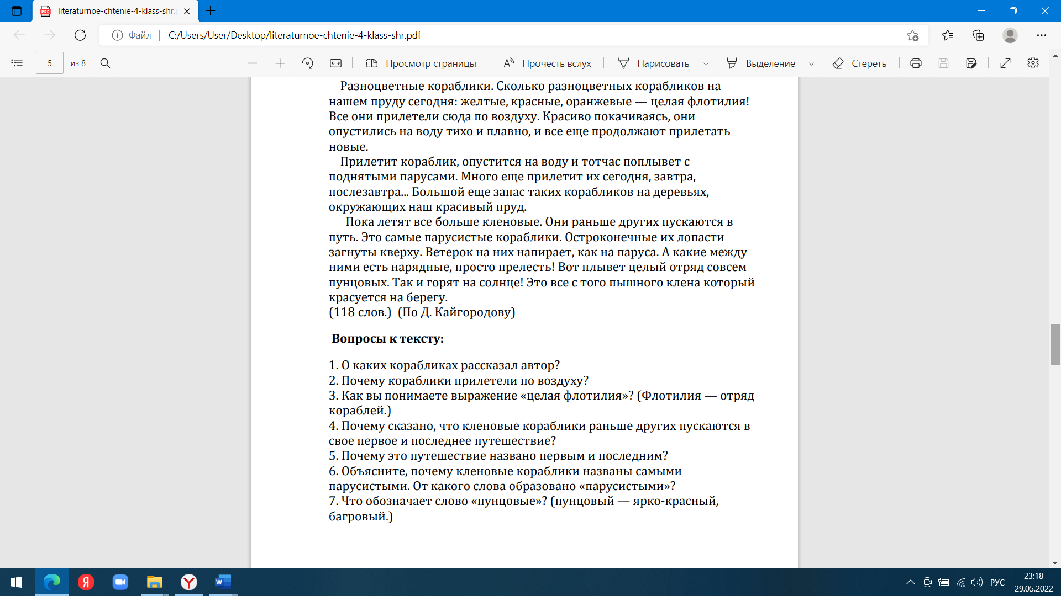

2. Фотографию ответов на вопросы пришлите ВК.
3. Отработайте темп чтения этого текста за полминуты (30 сек.). Результат чтения напишите ВК.

